TALKE-Gruppe setzt Responsible Care®-Standards für alle Standorte auf der Arabischen Halbinsel um
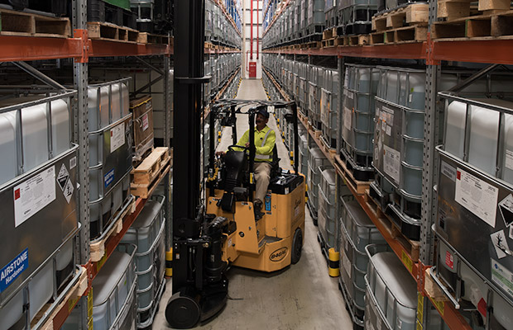
- Alle TALKE-Gesellschaften und Joint Ventures am Golf führen ab sofort das Responsible Care-Logo
- Grundprinzip der Initiative ist es, dass Unternehmen freiwillig strengere Umweltstandards befolgen als gesetzlich gefordert
- Vorreiter: Wie schon bei SQAS führt TALKE auch Responsible Care als eines der ersten Chemielogistik-Unternehmen am Golf ein
Hürth/Bahrain, xx. Dezember 2017. Die TALKE-Gruppe gehört erneut zu den Pionieren einer besonders umweltverträglichen Chemielogistik: Ab sofort sind alle TALKE-eigenen Standorte und Joint Ventures auf der Arabischen Halbinsel berechtigt, das Responsible Care-Logo zu führen.
In den Ländern des Gulf Cooperation Council (GCC) ist TALKE damit einer der ersten Chemielogistiker, die sich der Responsible Care-Initiative der chemischen Industrie anschließen. Grundprinzip von Responsible Care ist es, dass Unternehmen freiwillig strengere Umweltstandards befolgen, als es die jeweiligen lokalen Gesetze und Verordnungen vorschreiben.
Die Muttergesellschaft ALFRED TALKE Logistic Services gehört dem Responsible Care-Programm bereits seit 2009 an und war seinerzeit einer der ersten Chemielogistiker in Deutschland, die sich dieser Initiative angeschlossen haben.
„Mit der Umsetzung der Responsible Care-Standards für unsere Aktivitäten am Golf ist TALKE einmal mehr Vorreiter bei der Stärkung einer sicheren und umweltverträglichen Chemielogistik. Den verantwortungsvollen Umgang mit Menschen und Umwelt betrachten wir weltweit als eine der wichtigsten Säulen unseres unternehmerischen Handelns“, sagt Richard Heath, Director Middle East & USA bei TALKE. „Freiwillige Selbstverpflichtungen wie Responsible Care oder Systeme wie SQAS sind gerade in der Golfregion von großer Bedeutung, da die gesetzlichen Vorgaben hier nicht in allen Bereichen ins Detail gehen. Zudem möchten wir durch unsere Teilnahme an Responsible Care auch bei anderen Marktteilnehmern und Kunden für noch mehr Bewusstsein in Umweltbelangen werben.“
Vor rund zwei Jahren hatte TALKE unter Federführung von Richard Heath maßgeblich an einem Pilotprojekt der Gulf Petrochemicals and Chemicals Association (GPCA) zur Einführung der SQAS Initiative am Golf mitgewirkt. Ziel der Initiative ist es, auch in der Golf-Region einen einheitlichen Maßstab zur Beurteilung der Aspekte Gesundheit, Arbeitsschutz, Sicherheit, Umweltschutz und Qualität (zu Englisch: HSSEQ) bei Logistikdienstleistern zu schaffen.

Bild: TALKE_Responsible_Care_GCC.jpg
Bildunterschrift: Vorreiter: Wie schon bei SQAS führt TALKE auch Responsible Care als eines der ersten Chemielogistik-Unternehmen auf der Arabischen Halbinsel ein.

Für die Redaktionen
TALKE zählt zu den international führenden Logistikdienstleistern für die chemische und die petrochemische Industrie. Kernkompetenzen des 1947 gegründeten Unternehmens sind der Transport, die Lagerung und der Umschlag gefährlicher und harmloser Stoffe aller Aggregatzustände. Darüber hinaus bietet der Logistikspezialist Beratung, Design und Implementierung entsprechender Strukturen, Prozesse und Anlagen.
TALKE ist mit insgesamt mehr als 3.600 Mitarbeiterinnen und Mitarbeitern in Europa, dem Nahen Osten, Indien, China und den USA aktiv.

Pressekontakt
Dominique Piterek
Manager Corporate Communications & Marketing
T: +49(0)2233/599-514
F: +49(0)2233/599-103
dominique.piterek@talke.com

